Årets første kystklubtur 16/3 2014
Og det blev en KÆMPE succes, særligt for Adam.
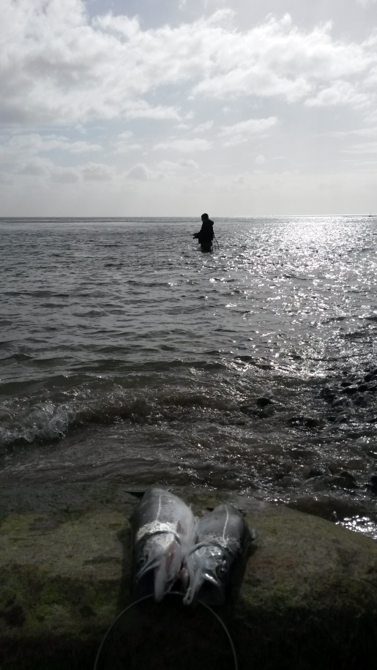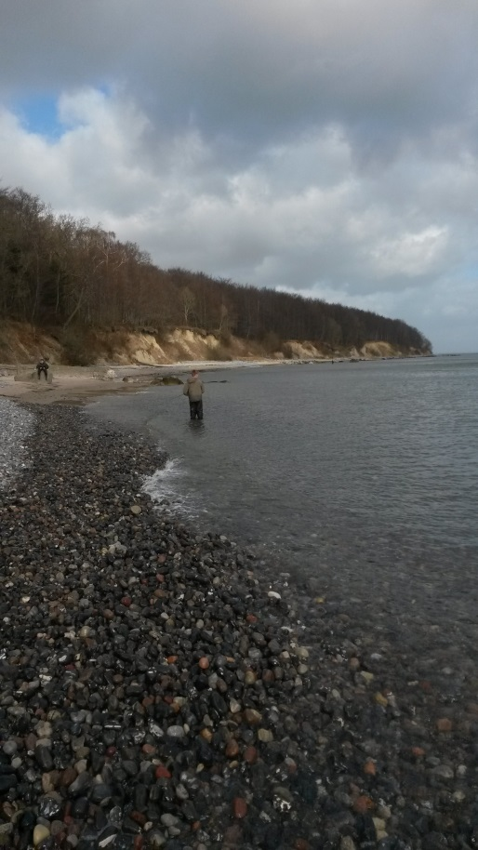
Foråret har så småt indfundet sig i Danmark. Weekenden nærmede sig. Nøjjjjjjjj hvor vi glædede os. Pludselig lovede meteorologerne dog storm og sne, øv øv øv. Sneen udeblev, men der kom storm - Carl blev den døbt.
Søndag hvor vi skulle af sted, var der stadig gang i vinden. Jeg havde været nede ved Mikkelborg om lørdagen, for at tjekke hvordan vandet så ud. Det var meget meget grumset, så jeg kunne ikke rigtig bestemme mig for, hvor turen skulle gå til. Jeg skrev til Jakob lørdag aften, at vi satsede på Fanefjord Skov på Møn.
Adam, Gustav og jeg kørte fra Hørsholm kl. 05.00. Jakob ville først komme ved titiden. Små 150 km kørsel lå forude, hvor tankerne om hvordan vandet ville være fløj igennem mig. Drengene sov, da vi ramte motorvejen. Da vi nåede til Bogø, blev mine tanker til virkelighed. Vandet var pisket til skum og var hvidt/plumret. Jeg var sikker på, at det var lige så plumret på den anden side af Møn, så da vi holdt på parkeringspladsen i skoven og så vandet, blev jeg noget overrasket. Det så PERFEKT ud. Det kan godt være, vi kom hurtigt i vores yndlingstøj.
Vi startede lige nede foran, hvor vi holdt. Jeg havde fisket i 10 min, da jeg fik fisk på. en kornfed målsfisk - 42 cm - røg ud af vandet. Åhhhhhhhhhhhhhhhh det var fedt.
Drengene var helt vilde. De var sikre på, der var en stime inde, for de fiskede som gale. 2 min efter er der skrål fra Gustav. Han har et godt hug. Der er fleks på klingen. En pæn fisk ryger ud af vandet, men den får desværre sin frihed, da den får rystet sig fri. Øv øv øv. Vi fisker os videre ud af kysten, hvor der er nogle fantastiske rev. Vi mærkede lidt fisk, men de ville ikke bide på. Jakob meldte sin ankomst. Vi gik lige til bilen og sagde velkommen. Drengene skyndte sig i vandet igen. Nu kom der skrål fra Adam. Han havde fleks på klingen. En flot fisk røg i overfladen. Den blev kanet ind til stranden på den skønneste måde. Jakob stod klar med net. Nu kan det godt være, der var en stolt lystfisker. Her var en knægt, der gav Colgate baghjul. Det er mit livs første havørred, det er mit livs første havørred osv osv.
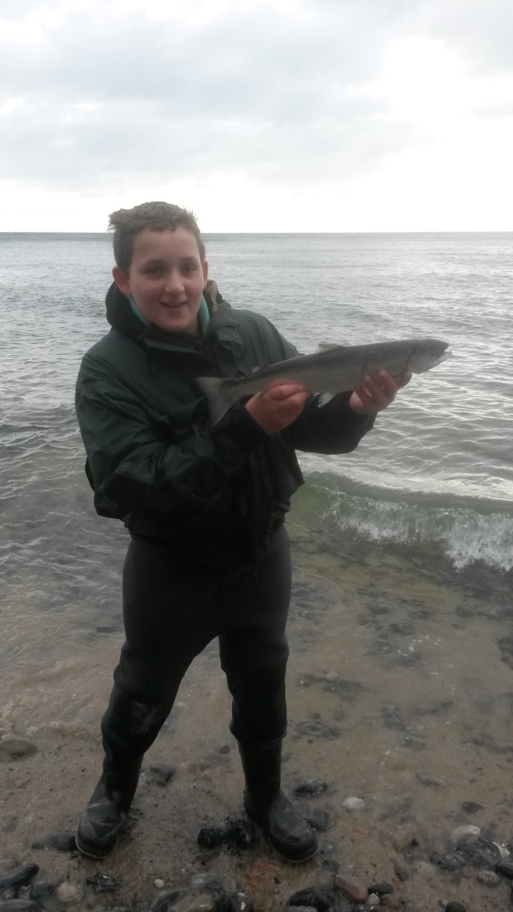
Stort tillykke til Adam med sin første og meget flotte Havørrede!!!
JA, det er utroligt, hvad en fisk kan gøre ved én . Her kommer en ”pralering” til sin gode ret.
Vi fiskede endnu engang et stykke af, men der skete ikke så meget, så vi satte os med en bid brød. Efter endt hygge var vi klar til at være farlige igen. Nu stod solen på himlen fra en mere eller mindre skyfri himmel. Vi gik et pænt stykke ned af kysten til et stort rev, jeg før har været ”heldig” på. Her var ikke noget at komme efter. Jakob var gået modsat, men han havde heller ikke noget at berette om. Vi mødte 3 andre lystfiskere, som ikke havde set eller fået noget. De lykønskede Adam med hans fangst. Vi fiskede os mod Jakob. Nu kom der skrål endnu engang fra Gustav. Han havde fleks på klingen. En fisk lige omkring målet røg ud af vandet. Denne gang var den kroget ordentligt. Den kom sikkert på land. Den manglede lige 1 cm. Den blev selvfølgelig genudsat. Her var endnu en stolt lystfisker. Lige efter får jeg ”bundbid”. Troede jeg. For pludselig rykker det i stangen. Mit hjul begynder at sige den dejlige lyd, som alle vi lystfiskere elsker. En fin fisk på ca 50 cm kommer på land.
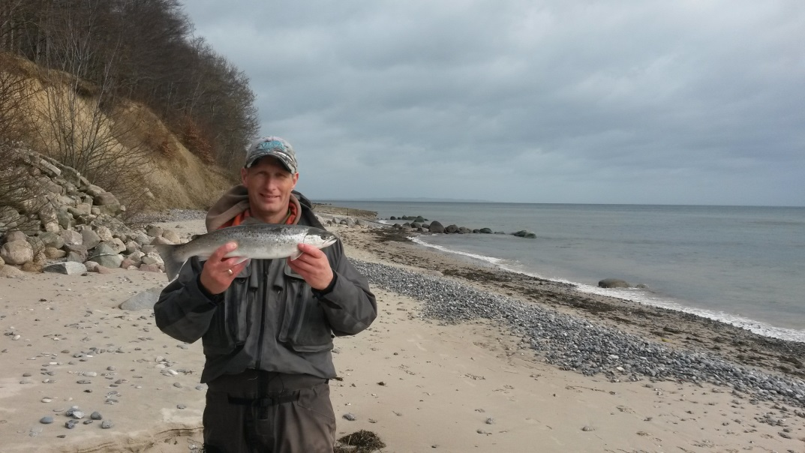
Jakob får en melding. Han fisker sig mod os, da der ikke skete noget, hvor han gik. Vi gik i en kolonne og fiskede. Nu fik Jakob fleks på klingen. En fisk over målet ryger ud af vandet. Skønt syn. Den røg desværre af efter en lille fight. Lidt efter er der skrål fra Jakob igen. En fisk hugger helt inde. Det var umuligt for ham at give modhug, så den blev ikke kroget. Vi fiskede os mod bilerne. Det blev ikke til flere fisk. Alt i alt en fantastisk dag, hvor alle fik eller mærkede fisk.
Vi var klar til at køre mod Hørsholm omkring kl. 14.30. Jakob skulle lige vende sin bil i skoven. Han kommer for langt ud på skovvejen, så forhjulene kommer ud i den bløde skovbund. Han sidder fast. Vi kunne intet gøre. Til alt held kommer der efter en halv time en 4 hjuls trækker forbi. Han var villig til at hjælpe, men han skulle lige hjem og hente tovværk. Han får trukket ham fri. Dog fik Jakobs bil lige en mindre skade. Den mistede det ene sidespejl.
Endnu en fantastisk tur med HOLF.
Hjemturen stod som altid på flæskesvær og væske.
Vi ramte Hørsholm kl. 17.00
Stor fiske hilsen
Flemming
